I. Что такое плоскостопие и как его избежать?

Плоскостопие – статистическая деформация стопы, характеризующаяся уплощением ее сводов. Плоскостопие у детей ведет к искривлению позвоночника.

В дошкольном возрасте стопа находится в стадии интенсивного развития, формирование ее не завершено, поэтому любые неблагоприятные внешние воздействия могут приводить к возникновению тех или иных функциональных отклонений. С другой стороны, в этот возрастной период организм отличается большой пластичностью, поэтому можно приостановить развитие плоскостопия и способствовать его исправлению путем укрепления мышц и связок стопы.

Каковы же причины

плоскостопия у детей?

Врожденное плоскостопие у малышей является достаточно большой редкостью. Чаще всего на его развитие влияет целый ряд причин, важной из которых является ношение неудобной обуви. Кроме того исследования медиков выявили, что на правильное формирование стопы влияет количество нагрузки на нее. Чем меньше двигательной активности у ребенка, тем более вероятно развитие у него плоскостопия. Это особенно актуально для нашего времени, в век высоких технологий и всеобщей компьютеризации. Дети все чаще играм на улице и прогулкам предпочитают компьютер.

Симптомы плоскостопия у детей.

Как определить, что у малыша плоскостопие? Тревожными признаками для родителей должны стать жалобы малыша на усталость и боль в стопах после физических упражнений или пеших прогулок. Симптомами плоскостопия также является отечность ног. Обратите внимание: если нога ребенка выросла слишком быстро, а недавно приобретенная обувь стала жать, это может быть признаком уплощения свода стопы. Также при плоскостопии подошва и каблуки обуви быстро стираются с внутренней стороны.

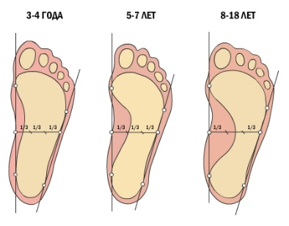

*Ребенок при ходьбе выворачивает стопы наружу – косолапит.* Это может быть следствием того, что мускулатура ноги слаба и ребенок не может поддерживать правильное положение стопы. Правильным положением стоп для ребенка будет такое, при котором они параллельны.

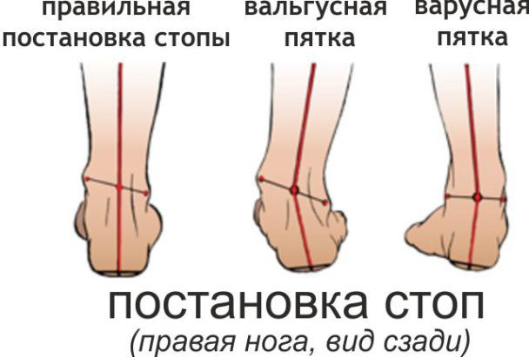

*Ребенок при ходьбе наступает на внутренний край стопы.* Такая походка заметна и хорошо различима.

Все это является серьезным поводом для обращения к врачу, так как полное излечение плоскостопия возможно лишь в детском возрасте. Не стоит игнорировать эту, казалось бы, простую болезнь, ведь при плоскостопии могут возникнуть самые разнообразные осложнения: деформация суставов стопы, искривление пальцев, сколиоз.

Профилактика плоскостопия у детей.

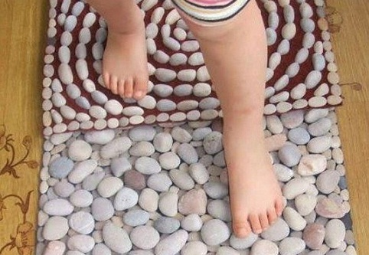

Предупредить плоскостопие можно подбором специальных упражнений, способствующих развитию и укреплению мышц голени, стопы и пальцев. Для укрепления своды стопы необходимо использовать ходьбу и бег. Эти виды движений не только благоприятно воздействуют на весь организм, но и служат эффективным средством предупреждения плоскостопия. Особенно полезна разнообразная ходьба на носках и на наружных краях стоп. Также рекомендуется лазание по гимнастической лестнице, канату босиком. Полезна также ходьба босиком по траве, камушкам и другим неровным поверхностям.

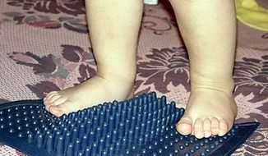

II. Подбираем ребенку обувь.

Отправляя малыша в детский сад, важно купить ему такую обувь, чтобы он чувствовал себя в ней комфортно в любой ситуации, мог самостоятельно одевать ее, бегать в ней и прыгать.

С младшего возраста детям нужна обувь – легкая, дышащая, устойчивая. Обувь должна иметь супинатор, анатомическую стельку, надежно защищенный от ударов носок  и прочную фиксированную пятку. Наличие супинатора – один из главных элементов правильной обуви, представляющий собой плотное возвышение на внутренней стороне стельки.

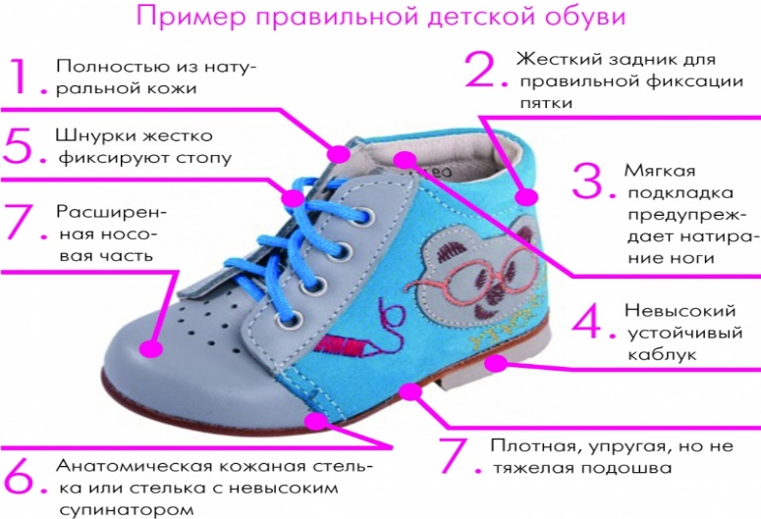

МБДОУ детский сад № 33

«Светлячок»

**Буклет для семей**

**воспитанников по теме:**

**«Внимание!**

**Плоскостопие…"**

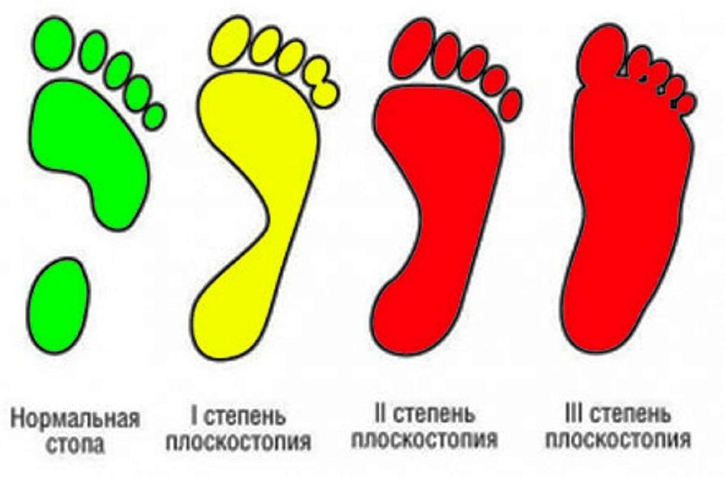

**Подготовила:**

**инструктор физического**

**воспитания Улевская Н .Г.**

**ст. Егорлыкская**

**ноябрь 2022г.**